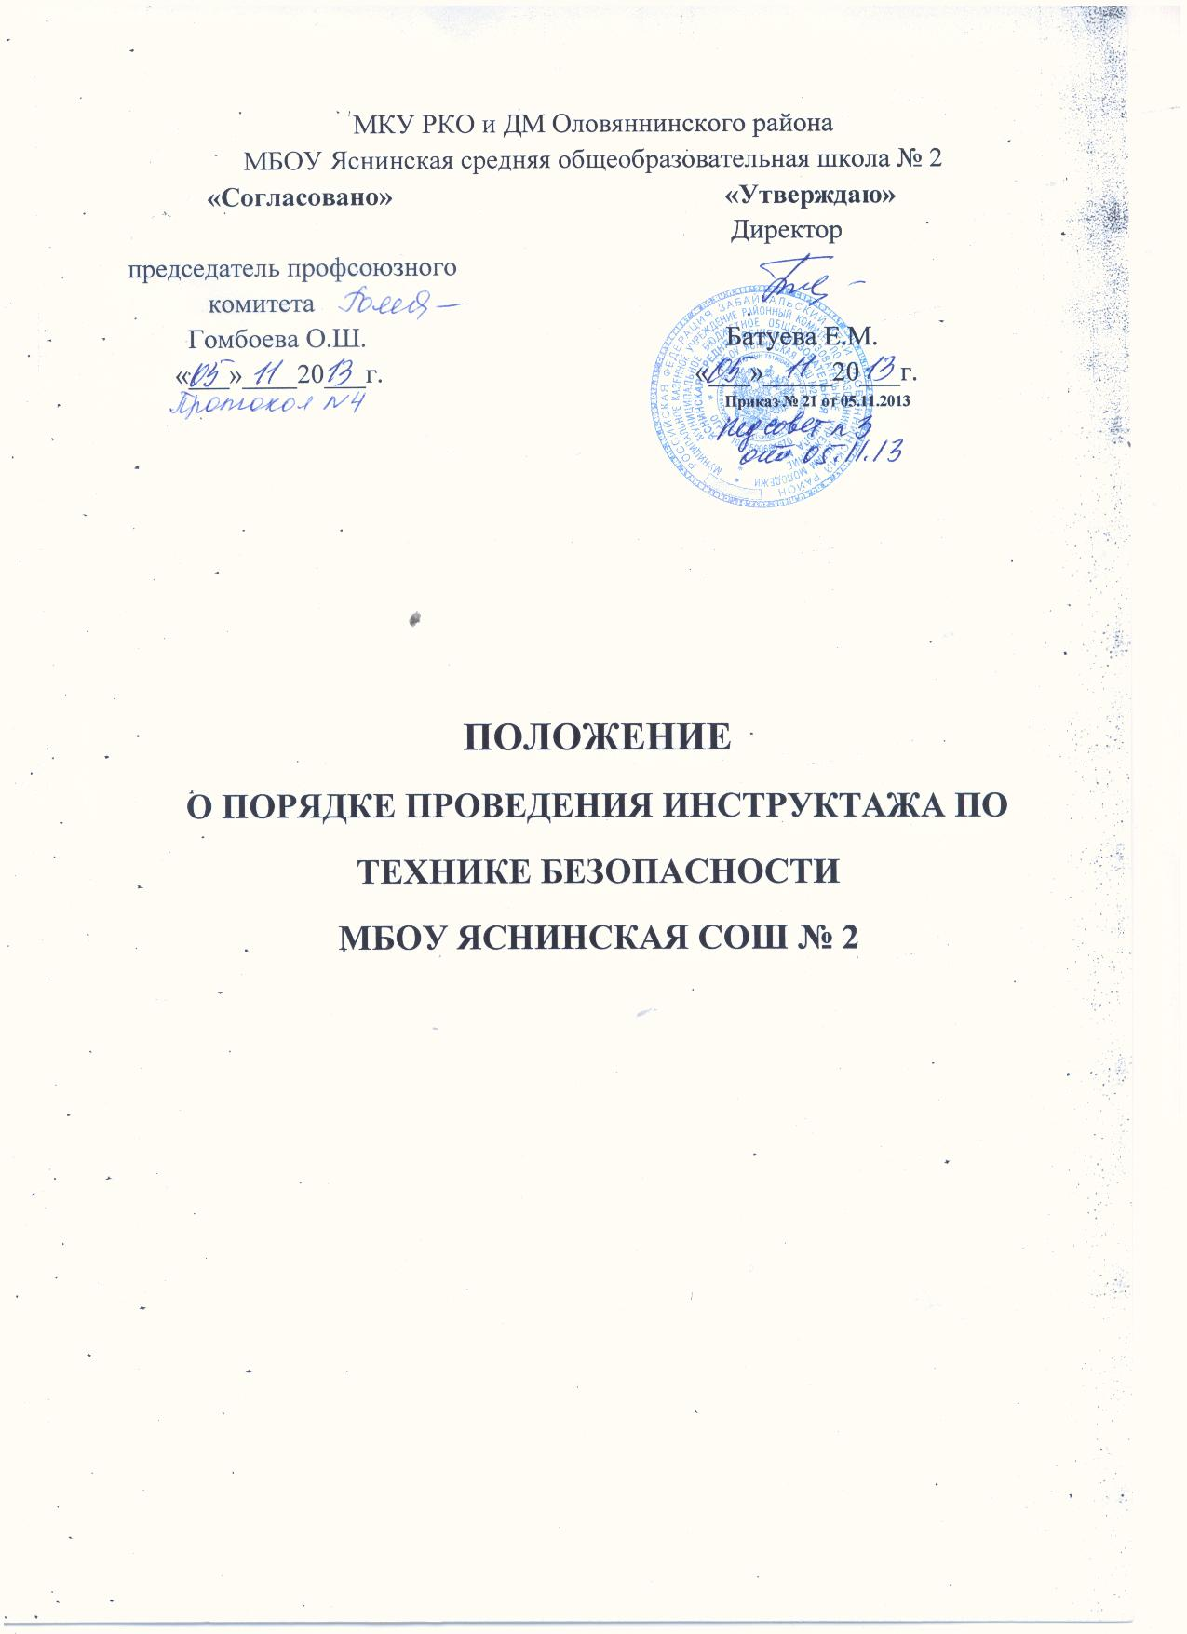

ПОЛОЖЕНИЕ О ПОРЯДКЕ ПРОВЕДЕНИЯ ИНСТРУКТАЖА ПО ТЕХНИКЕ БЕЗОПАСНОСТИ

Общие положения
Основываясь на основные положения Закона «Об образовании в Российской Федерации» и Основы законодательства об охране труда РФ утвердить порядок проведения инструктажей по ТБ:
1. вводный - в день приема на работу;
- первичный - в день приема на работу перед началом работы с проверкой знаний по охране труда по истечении срока стажировки (три рабочих смены);
- повторный - до начала нового учебного года по программе первичного инструктажа, затем один раз в полугодие;
- внеплановый - при нарушении техники безопасности или по требованию органов надзора;
- по пожаробезопасности - до начала занятий и нового учебного года;
- по электробезопасности - до начала занятий, либо в начале нового учебного года;
- проверка знаний по охране труда - по окончании трех стажировочных смен для вновь принятых на работу, один раз в полугодие для постоянных работников.
Программа вводного инструктажа.
1. Основные положения Закона РФ «Об образованиив РФ» и Основы законодательства об охране труда РФ.
- Конституция РФ.
- Закон РФ «Об образовании в РФ».
- Кодекс законов о труде РФ от 9 декабря 1971 г. (с изменениями и дополнениями на 15 апреля 1997 г.)
- Федеральный закон «Об основах охраны труда в РФ» от 17 июля 1999 г.
- Основы законодательства РФ об охране здоровья граждан от 22 июля 1993 г.
1.6. Федеральный закон «О профессиональных союзах, их деятельности» -ст. 20.
2. Общие сведения о назначении учебного заведения.
- Назначение, место и роль средней школы в системе народного образования РФ.
- Органы управления надзора и контроля в системе народного образования.
2.3. Характерные особенности работы в учебных учреждениях.
2.4. -Особенности охраны труда женщин и лиц моложе 18 лет.
3. Ознакомление с Уставом школы.
- Трудовой договор. Рабочее время и время отдыха. Оплата труда, льготы и компенсации.
- Понятие трудовой дисциплины. Правила внутришкольного трудового распорядка, ответственность за невыполнение и нарушение Устава школы.
4. Профессиональные задачи, права и обязанности учителя.
- Роль учителя в учебно-воспитательном процессе. Необходимость постоянного повышения уровня знаний, умений, навыков.
- Роль методических объединений, их структура, назначение. Задачи учителя в плане методической подготовки. Обязанности администрации школы.
- Ведение документации строгой отчетности (10 мин.) в течение учебного года, по итогам четвертей, полугодий, а также по итогам года. Ведение документации в экзаменационный период. Организация работы по охране труда в школе. Задачи учителя по выполнению правил и требований по охране труда в учебное время.
- Общие правила в учебных и подсобных помещениях. Расположение основных учебных кабинетов в урочное время. Ответственность за сохранность имущества школы, оборудования и пособий вверенного вам кабинета.
4.5. Работа классного руководителя, права и обязанности. Необходимость организации мероприятий по предупреждению травматизма во время внеклассных мероприятий, спортивных состязаний, туристических поездок.
- Основные опасные и вредные производственные факторы при проведении лабораторных и практических работ в кабинетах химии, физики, биологии, труда, спортивных залах и т.д.
- Методы и средства предупреждения травматизма и несчастных случаев, профессиональных заболеваний. Средства защиты, плакаты, знаки безопасности, сигнализация.
- Основные требования в работе по предупреждению электротравматизма учителей и школьников. Необходимость прохождения инструктажа по электробезопасности для лиц на первую группу электробезопасности.
- Основные требования производственной санитарии и личной гигиены. Регулярное прохождение медосмотров. Питьевой режим, правила приема пищи.
4.10. Средства индивидуальной защиты. Порядок и нормы выдачи СИЗ,
сроки пользования.
- Основные причины отдельных несчастных случаев, травматизма, произошедших в учебных заведениях из-за нарушения требований безопасности. Порядок расследования и оформления несчастных случаев в учебных заведениях.
- Противопожарная безопасность. Способы и средства предотвращения пожаров, взрывов. Действия персонала при их возникновении.
Необходимость прохождения инструктажей по противопожарной безопасности и проведения учебных занятий со школьниками. 4.13. Оказание первой помощи пострадавшим. Действия учителя при
возникновении несчастных случаев в учебном заведении в урочное и внеурочное время. Организация медицинской помощи в школе.
Программа первичного инструктажа на рабочем месте.
1. Вводная часть.
- Первичный инструктаж проводят со всеми принятыми на работу, командированными, учащимися и студентами, прибывшими на производственную практику, с работниками, выполняющими новую для них работу.
- Первичный инструктаж на рабочем месте проводится в начале первого дня работы.
- Цель инструктажа - ознакомить работника с рабочей обстановкой, требованиями техники безопасности на данном рабочем месте. Время на проведение инструктажа должно быть предусмотрено в пределах от 1 до 3 часов, в зависимости от сложности и опасности работы.
- Первичный инструктаж на рабочем месте проводит непосредственный руководитель работ. Первичный инструктаж проводят по инструкциям, разработанным для отдельных видов работ с учетом требований стандартов ССВТ и охране труда.
- Первичный инструктаж на рабочем месте проводят с каждым индивидуально. Первичный инструктаж возможен с группой лиц, обслуживающих однотипное оборудование, или работающего в пределах одного рабочего места.
- По окончании инструктажа инструктор должен убедиться, что инструктируемый усвоил правильные и безопасные приемы работы, разобрался в инструкции по охране труда на данном рабочем месте и произвести регистрацию инструктажа на рабочем месте с обязательной
.подписью инструктируемого и инструктирующего.
2. Правила внутреннего распорядка школы.
- Основные обязанности сотрудников и администрации образовательного учреждения.
- Производственная дисциплина.
- Рабочее время, время отдыха.
3. Сведения о технологическом процессе и оборудовании на данном рабочем
месте.
3.1. Организация охраны труда в школе.
3.2. Обучение работающих безопасным методом труда.
- Создание безопасных условий труда.
- Основные вредные производственные факторы, возникающие на данном рабочем месте.
4. Порядок подготовки рабочего места к работе.
- Проверка исправности оборудования и инструмента.
- Проверка исправности средств защиты.
- Этапы работы на уроке. Соблюдение требований программы «Здоровый урок».
5. Требования по предупреждению электротравматизма.
5.1. Необходимость прохождения инструктажей на первую группу электробезопасности.
6. Предупреждение травматизма и профзаболеваний.
6.1. Понятие травматизма, несчастного случая, профзаболевания.
6.2. Порядок расследования несчастных случаев и учета травматизма.
7. Средства индивидуальной защиты на данном рабочем месте и правила
пользования ими.
- О порядке выдачи, учета СИЗ.
- О порядке пользования СИЗ работниками и обучающимися.
8. Меры предупреждения аварий, взрывов, пожаров, случаев
производственных травм.
- Характерные причины аварий, взрывов, пожаров, случаев производственных травм и действия при возникновении опасных ситуаций.
- Обязанности сотрудника при аварии, взрыве, пожаре.
- Способы применения имеющихся на участке средств пожаротушения, противоаварийной защиты и сигнализации, места их расположения.
- Последовательность действий при возникновении опасной ситуации в процессе обучения.
9. Изучение инструкции по охране труда по профессии и по видам работ МО

